MISTURAS 1
elaborada por Johann Portscheler

ATENÇÃO
Esta atividade está sendo disponibilizada nos seguintes formatos:
- PDF: exclusivamente para visualização do documento original sem possiveis desconfigurações.
- DOC: com formatação adequada para edição no formato .doc e .docx no próprio computador (esse formato exige uma versão do programa Microsoft Word e que o arquivo seja salvo no computador e postado no Moodle).
- GOOGLE DOCS: através do link IEIJ-6A-MISTURAS-OL (esse formato exige que o documento seja copiado para o Google Drive do estudante e, após respondido, baixado em formato PDF e enviado pelo Moodle).

Olá,

Na proposta de hoje, iremos realizar um experimento de misturas. O objetivo desse experimento é observar e analisar o comportamento das substâncias que misturamos com a água. Por isso, leia atentamente toda a atividade antes de iniciá-la.
Caso você não possua em sua casa algumas das substâncias listadas na lista de materiais, pode deixar de fazer a mistura. Algumas substâncias são listadas com opções de substituição.
Lembre-se, ao realizar o experimento, tome cuidado para seguir corretamente as quantidades indicadas. Além disso, limpe seu local de trabalho depois de realizar o experimento.

Att
Prof. Johann

* * *
Proposta
Lista de materiais:
- Açúcar;
- Sal;
- Farinha (ou amido de milho, ou talco);
- Pimenta do reino (ou orégano, ou noz-moscada, ou páprica);
- Uma quinta substância de seu interesse;
- Cinco copos;
- Cinco colheres de café.
- Algo para identificar os copos (fita adesiva, um pedaço de folha de sulfite abaixo do copo)
1. Identifique os copos com as letras de A a E.
2. Preencha dois terços de cada copo com água.
3. Usando uma colher para cada substância, coloque, sem misturar e usando, uma colher de açúcar no copo A, uma colher de sal no copo B, uma colher de farinha no copo C, e assim por diante.
Observação 1: Tire duas fotos de cada copo como aparecem nos exemplos abaixo. Não se esqueça de identificar os copos, as misturas e a observação registrada.
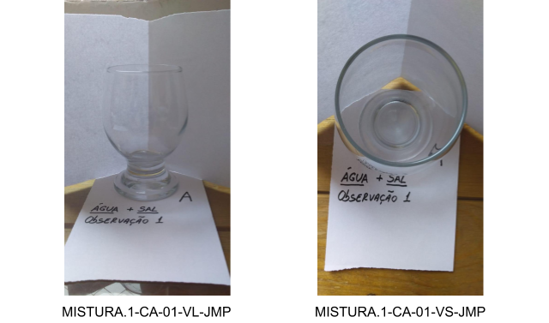
IMPORTANTE: ao salvar as fotos para envio, salve com os nomes baseados nas legendas acima onde CA significa copo A, 01 significa observação 1, VL significa visão lateral e VS significa visão superior. No final do nome do arquivo, não se esqueça de incluir suas iniciais como fiz acima.
4. Antes de darmos continuidade ao experimento, vamos criar uma hipótese sobre o que pensamos que irá acontecer a partir de agora.
Pergunta 1: Preencha a tabela abaixo descrevendo o que você acha que irá acontecer com a substância colocada na água em cada copo após mexermos com a colher.
Copo | Descrição:
A
B
C
D
E
5. Usando a mesma colher usada anteriormente para cada copo, misture o conteúdo dos copos.
Observação 2: Novamente, tire duas fotos de cada copo como aparecem nos exemplos abaixo.
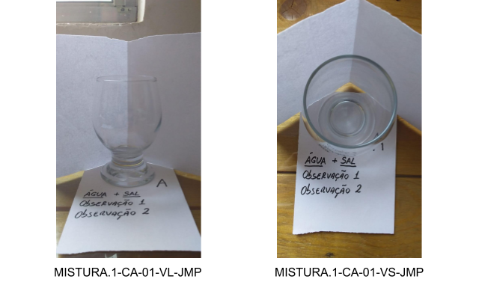
IMPORTANTE: ao salvar as fotos para envio, salve com os nomes baseados nas legendas acima onde CA significa copo A, 02 significa observação 2, VL significa visão lateral e VS significa visão superior. No final do nome do arquivo, não se esqueça de incluir suas iniciais como fiz acima.
6. Usando um relógio, aguarde 5 min e repita suas observações para fazer uma terceira anotação.
Observação 2: Por fim, tire duas fotos de cada copo como aparecem nos exemplos abaixo.
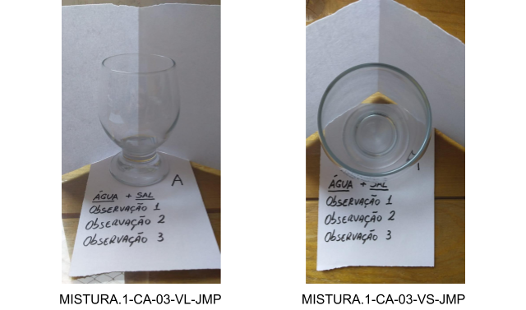

INÍCIO | TÉRMINO | TOTAL | D.P.O.

